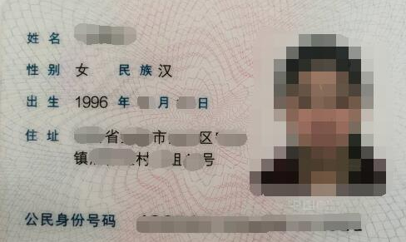
照片
身份证号（手写）：
银行卡号（手写）：
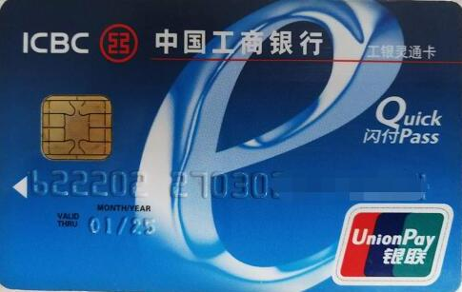

授权书
兹授权兰州大学将本人补偿资金发放至上述账户。
授权人：
年 月 日
银行卡须为中国工商或邮政储蓄银行和农业银行的账户。

